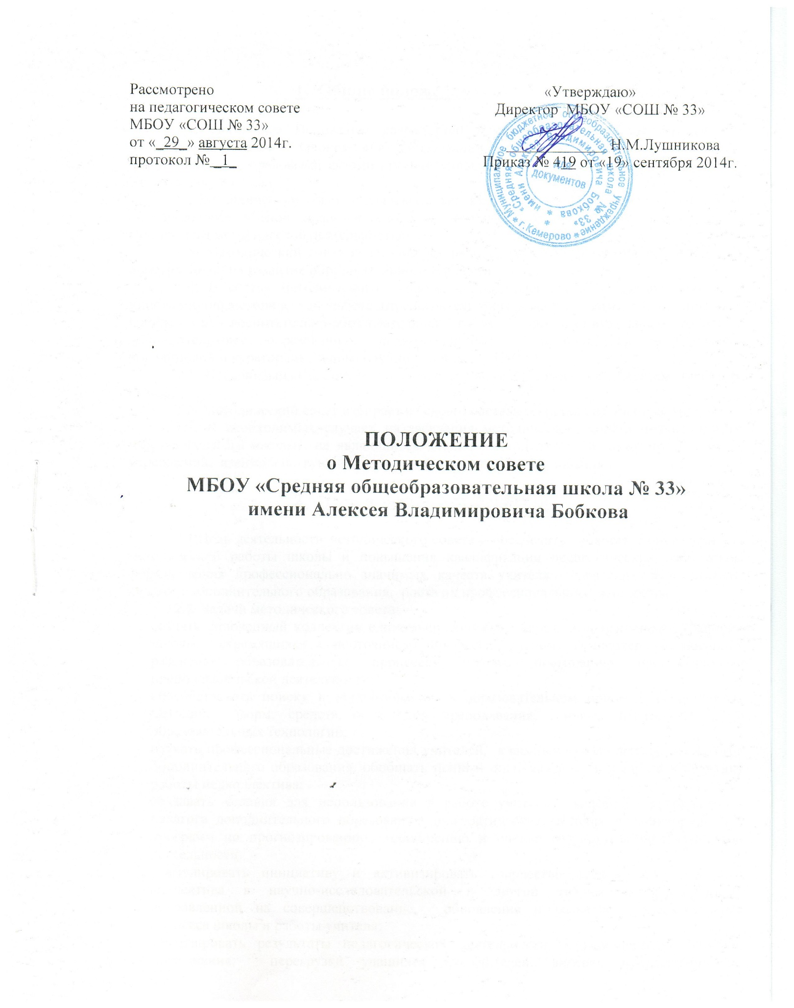

- Общие положения.

1.1. Настоящее Положение разработано в соответствии с Конституцией РФ, Федеральным законом Законом «Об образовании в РФ» № 273-ФЗ от 29.12.2012г., нормативными и правовыми актами органов управления образования различных уровней, Уставом школы.
1.2.Методический совет – коллективный общественный профессиональный орган, объединяющий членов педагогического коллектива школы в целях осуществления руководства методической деятельностью.
1.3. Методический совет координирует работу подструктур методической службы, направленную на развитие образовательного процесса.
1.4. В состав методического совета входят заместитель директора школы по инновационно-методической работе (председатель методсовета), заместители директора школы по воспитательно-образовательной работе, по воспитательной работе и дополнительному образованию, педагог-психолог, руководители методических объединений и куратор школьного научного общества (НОУ).
1.5. Персональный состав методического совета утверждается приказом директора школы.
1.6. Методический совет избирает из своего состава секретаря на учебный год.
1.7. В необходимых случаях на заседания методического совета школы пригла-шаются педагоги школы, не являющиеся членами методсовета, а также представители учреждений, взаимодействующих со школой по вопросам образования.

- Цель и задачи деятельности.

2.1.Цель деятельности методического совета – обеспечить гибкость и оперативность методической работы школы и повышения квалификации педагогических работников, формирования профессионально значимых качеств учителя, классного руководителя, педагога дополнительного образования, роста их профессионального мастерства.
2.2. Задачи методического совета:
- создать сплоченный коллектив единомышленников, бережно сохраняющих традиции школы, стремящихся к постоянному профессиональному самосовершенствованию, развитию образовательных процессов школы, повышению продуктивности преподавательской деятельности;
- способствовать поиску и использованию в образовательном процессе современных методик, форм, средств и методов преподавания, новых педагогических и образовательных технологий;
- изучать профессиональные достижения учителей, классных руководителей, педагогов дополнительного образования. обобщать ценный опыт каждого и внедрять в практику работы педколлектива;
- создавать условия для использования в работе учителя, классного руководителя, педагога дополнительного образования диагностических методик и мониторинговых программ по прогнозированию, обобщению и оценке результатов педагогической деятельности;
- стимулировать инициативу и активизировать творчество членов педагогического коллектива в научно-исследовательской и другой творческой деятельности, направленной на совершенствование, обновление и развитие образовательного процесса школы и работы учителя;
- анализировать результаты педагогической деятельности, предупреждать ошибки, затруднения, перегрузки учащихся и учителей; вносить предложения по совершенствованию деятельности методических подструктур и участвовать в реализации этих предложений;
- способствовать развитию личностно-ориентированной педагогической деятельности, обеспечивать условия для самообразования, самосовершенствования и самореализации личности педагога;
- изучать потребности обучающихся и их родителей (законных представителей) в образовательных услугах, участвовать в создании условий для их удовлетворения;
- обеспечивать координацию сотрудничества школы с учреждениями высшего профессионального образования;
- организовывать научно-практические конференции, семинары, разрабатывать рекомендации по совершенствованию образовательного процесса.

- Структура и организация деятельности.

3.1.В своей деятельности председатель методического совета подотчетен педагогическому совету школы.
3.2. Методический совет школы работает по плану, являющемуся составной частью плана работы школы.
3.3. Заседания методического совета проводятся один раз в месяц.
3.4. Результаты работы методического совета оформляются в форме протоколов, рекомендаций, заключений по обсуждаемым на заседаниях вопросам.
3.5. Все члены методического совета выполняют свою работу на общественных началах.

